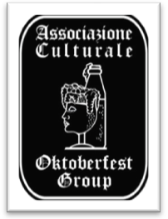

ORE 16:00 – Inaugurazione OKTOBERFEST VILLAGE*
apertura stand
ORE 17:00 DJ-SET
ORE 18:00 START EVENTS
- Hell Mike stunt show
- RebelArt AirbrushStudio WalterCarta
- Sexy Wash
- DJ-SET
ORE 19:45 – CHIUSURA ISCRIZIONI
ora 20:00 – GIRO TURISTICO IN NOTTURNA
ORE 21:00 – Chiusura giro e apertura FOOD AREA
ORE 22:00 – MAYMON ROCK BLUES concerto live
ORE 22:30 – Consegna premi
A SEGUIRE
Live Concert fino a chiusura manifestazione
*All’interno sarà possibile trovare un area ristoro, aree relax, stand enogastronomici, stand artigianali, abbigliamento, Tattoo, fotografia, gadget, aerografia, artisti live … e tanto altro

www.oktoberfestgroup.it

info@oktoberfestgroup.it
oktoberfestgroup@gmail.com
Tel 3456166729/3477681474

Via Arno 5, San Gavino Monreale -09037
C.F. 9102149024 – P.IVA: 03407080922

